

Prvouka 2. roč.

Živočichové- Hry

Mgr. Marie Míchalová
Anotace:

Hra „ Ochránce přírody- myslivec“
Na lístcích jsou názvy zvířat. Lístky jsou rozházené ve třídě.
Žáci jsou členy výpravy, která pečuje zvířata v zimě. Hledají názvy živočichů, které v zimě vidíme ve volné přírodě.
Ta, která jsme nenašli, jsou označena při vyhodnocení trestným bodem.
Vyhrává ten, kdo má nejvíce lístků.

Kimova hra
Žáci si 20 sekund prohlížejí obrázky živočichů.Potom se snaží zapsat co nejvíce názvů ve správném pořadí.

1. stránka- k vytištění, a rozstříhání /názvy zvířat/.
2.stránka- obrázky živočichů. Stránku několikrát vytisknout a dát žákům do skupin.
3. stránka- tabulka na zápis zvířat při Kimově hře.

Odkazy: MP Prv.2 roč. Nová škola Brno
Obrázky z klipartu Microsoft Word
www.google.cz/ obrázky

Ochránce přírody
sýkorka | vrabec
divočák | veverka
čáp | vlaštovka
labuť | divoká husa
zajíc | liška
srnka | srnec
bažant | jelen
havran | vrána
koroptev | medvěd
ježek | kos

Kimova hra
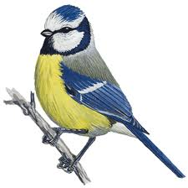
 | 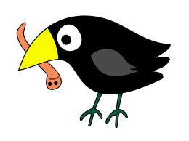
Tabulka na zápis zvířat/ okopírovat podle počtu žáků.

